多账号智能策划PRD
V2.3 | 2026-11-10 | AI策划配置 · 人工策划 · 策划结果
仅说明三个 Tab 的页面功能、字段含义与关键操作。截图来自当前版本的隔离演示数据，图中数值不作为默认参数。

1 AI策划配置
查看当前生效配置；通过“编辑配置”统一修改、保存，通过“历史配置”查看和恢复历史版本。默认进入只读态。
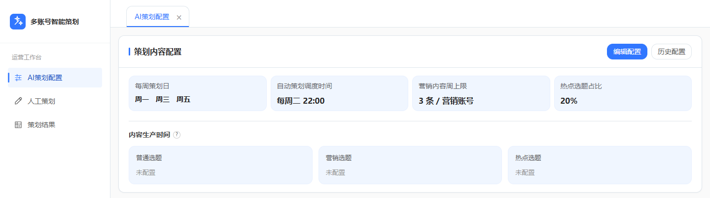
图 1 AI策划配置：只读总览（上部）

1.1 策划内容配置
字段 | 含义与规则
每周策划日 | 一周内安排策划内容的日期，可多选周一至周日；至少选择一天。
自动策划调度时间 | 每周触发自动策划检查的星期与时分；与内容投放日分别配置。
营销内容周上限 | 单个营销账号每周可安排的营销内容上限，单位：条。
热点选题占比 | 自动策划预留热点内容的比例，单位：%；未定题的热点保留空位。
内容生产时间 | 普通、营销、热点分别设置 T−x。T 为已确定的投放日期，x 为提前的自然日，允许 0～365；空值显示“未配置”。

生产日 = 投放日期 − 提前天数。例如投放日为 11 月 10 日，配置 T−2，则生产日为 11 月 8 日；T−0 表示当天。未配置提前天数或尚未确定投放日期时，不按默认日期触发生产。

使用要点
自动策划结果统一在“策划结果”查看，不再单设自动策划页面。普通内容确定选题后等待生产；热点先预留位置，每日检查次日热点空位并补题，无合法热点时使用普通兜底选题。自动营销优先引用目标日已有的有效营销投放，否则衔接可用的过审营销内容；人工营销则按所选选题发起内容生成与后续审核。

1.2 策划规则配置
字段 | 含义与规则
滚动统计窗口 | 计算近期表现时采用的最近内容篇数，单位：篇；显示在策划规则配置标题附近。
生命周期阶段 | 冷启动期、流量增长期、转化试探期、转化放大期、稳定经营期；一个账号最终只归入一个阶段。
粉丝数 | 账号当前粉丝数量，单位：人；可设置起止范围或单边阈值。
有效内容数 | 满足有效内容口径的内容数量，单位：篇；与滚动窗口篇数是两个字段，不等同于本周策划数量。
滚动篇均互动数 | 滚动统计窗口内按篇计算的平均互动数，单位：次／篇；不按累计互动总数理解。
条件／条件组 | 同一组的全部条件同时满足（且），多个组满足任意一组即可（或）；分别提供“添加条件”和“添加条件组”。
阶段经营目标 | 为各阶段设置流量目标与转化目标的百分比，同一阶段两者之和必须为 100%。

阶段先判定稳定经营期，再依次判定转化放大期、转化试探期、流量增长期；未命中时归入冷启动期。范围应明确端点是否包含；展示条件时保留组边界，避免将且／或混成一行。阈值以当前保存配置为准。

1.3 选题标签配置
维度 | 展示与维护
T1 业务属性 | 固定业务枚举；只读展示，不提供普通标签的改名、停用。
T2 经营作用 | 固定经营作用枚举；与阶段流量／转化目标分别展示。
T3 内容主题 | 按“维度—分类—叶子标签”展示，支持分类展开／收起与标签维护。
T4 目标客群 | 保留分类与叶子标签的父子关系，使用共用级联选择方式。
T5 使用场景 | 与 T3、T4 使用一致的分类展示和级联交互。
T6 用户需求 | 模型识别的需求文本；配置页使用问号气泡说明，在选题详情查看实际内容，不作为枚举手工维护。

编辑态可新增分类和标签；点击启用标签后仅显示“改名、停用”。停用项移至末尾并默认折叠，只提供“启用”。查看态不暴露修改操作。

1.4 编辑、保存与历史配置
整页进入编辑后直接展开条件，不再逐阶段点击编辑。点击“保存配置”统一校验并保存；无修改或校验失败时不可保存，失败保留已填内容。返回、关闭或离开时如有未保存修改，二次确认；“继续编辑”放右侧作为重点按钮。
历史配置字段：版本、生成时间、配置摘要、操作人、操作。按最新版本在前展示，可查看完整配置与变更对照；恢复需二次确认，并创建新的当前版本。记录不完整的旧版本只可查看。

2 人工策划
创建人工策划任务，选择有效选题并提交。非营销指定账号与投放日期；营销选择一个选题和生成数量，由内容侧后续分配账号。
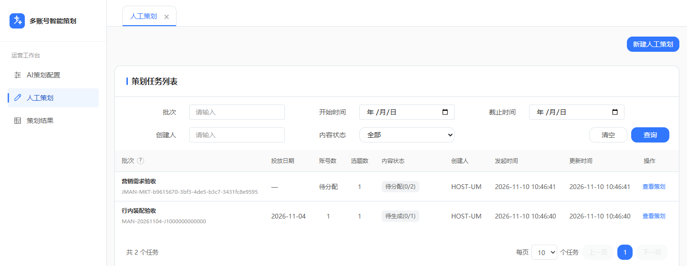
图 2 人工策划：策划任务列表

2.1 策划任务列表
列表字段（按展示顺序） | 字段解释
批次 | 上方任务／批次名称，下方批次号；未形成批次号时显示“—”。
投放日期 | 非营销创建时指定的日期；营销创建时不填，显示“—”。
账号数 | 非营销参与策划的账号数量；营销需求尚待账号分配时显示“待分配”。
选题数 | 本次任务使用的选题数量；营销固定为一个所选选题。
内容状态 | 汇总生产状态与完成进度，紧凑显示为“生成中(0/2)”等；含义见本页下方。
创建人 | 发起任务的人员身份，用于识别任务来源。
发起时间／更新时间 | 分别为任务创建时间、最近一次变更时间，格式：年-月-日 时:分:秒。
操作 | 查看策划：非营销复用批次策划详情；营销待分配阶段查看营销需求详情。无结果时不提供空链接。

筛选：批次（名称或批次号）、投放开始／截止日期、创建人、内容状态。默认展开，点击查询生效，清空后可重新查询；查询回到第 1 页。任务按发起时间从新到旧排列，支持 10／20／50 条分页。返回列表保留原页码和筛选条件。
内容状态：待生成、生成中、已完成，以及有生产异常时的生成失败／部分失败；营销未分配时可显示待分配。非营销进度为完成内容生产的账号数／总账号数；营销进度为已完成内容数／要求生成内容数，二者不可混用。列表不再放“生成内容”或“查看内容流水”按钮，也不单列策划状态。

2.2 创建策划与选择账号
内容 | 非营销 | 营销
创建字段 | 策划任务名称、选题类型、投放日期。 | 策划任务名称、选题类型；不填账号与投放日期。
步骤 | 创建策划 → 选择账号 → 选择选题 → 确认策划。 | 创建策划 → 选择选题 → 确认策划。
选题要求 | 可多选并逐次累加，最多 100 个。 | 单选一个营销选题，填写生成内容数量。

任务名称必填；非营销投放日期和计划账号数量默认不填，填写后才可继续。营销不再设置每账号生产数量，不提供账号选择步骤。

账号选择方式：维度筛选（默认）／模板导入
字段／功能 | 含义与交互
计划账号数量 | 本次期望参与的账号数，必填正整数，1～1000；放在选择方式下方。输入数量不立即抽取，点击查询后处理。
生命周期／粉丝量 | 阶段筛选与粉丝数量范围，排列在账号筛选项前部。
账号类型 | 认证／非认证；非营销两类账号均可参与。
属主组织／平台 | 按所属组织和内容平台筛选；组织名称最小展示到二级分行。
账号 ID 或昵称 | 查询平台账号，不与属主人员身份混用；放在筛选项后部。
属主 UM 号 | 账号所属员工的 UM 号；不是账号 ID。筛选项和列表不增加业务线、地域。
账号列表 | 展示账号昵称与 ID、属主 UM、账号类型、组织、平台、生命周期和粉丝量；支持勾选、分页和横向滚动。
抽取与调整 | 符合条件账号按粉丝数优先选取，允许继续手动勾选或取消；选中项在前。数量不足时展示实际可选数，不补造账号。

所选投放日已有已完成人工策划的账号置灰，通过一行气泡说明原因；仅勾选或保存预选不会立即变为已策划。

模板导入与数量确认
提供下载模板，支持属主 UM 号或账号 ID 识别；同时填写时需指向一致账号。计划数量按导入数据行数计算，不要求另填数量。异常弹窗标题为“部分账号识别异常”，先展示导入、成功、重复、异常数量，再列出行号与原因；支持下载失败明细，关闭后有效账号仍可继续。
账号保存后，计划数量、筛选条件、选择方式与勾选项全部冻结。实际选中数与计划不同时先确认是否同步修改计划数；确认后才修改。底部固定显示本次选择数量、返回调整、下一步；返回调整恢复编辑态，翻页或跳到下一步后定位至步骤区域。

2.3 选择选题与确认策划
筛选字段 | 含义与规则
选题 ID／选题标题 | 选题 ID 精确查询，使用文本框；非营销选题标题模糊查询，营销按关联活动／产品名称查询。查询方式通过问号气泡说明。
选题类型 | 营销／非营销；沿用创建步骤的类型，置灰只读，不能在本步切换。
选题二级分类 | 12 类标准选题分类，完整名称见 3.3；与一级选题类型分别展示。
关联产品／关联活动 | 筛选所关联的银行产品或活动。
关联属地热点 | 筛选关联的属地热点；不额外增加内容主题、目标客群、使用场景筛选项。
有效期 | 非营销以用户选择的投放日期校验，营销以当前北京时间日期校验；只提供有效选题，并通过气泡告知校验日期。

非营销：左右分栏、勾选累加
左侧是已选选题，仅展示选题 ID、标题、大纲、二级分类；右侧是筛选区与全部候选选题列表。勾选后加入左侧，取消勾选或移除后退出；多次查询和翻页保留已选内容，同一选题不重复计数。标题与大纲分列，过长截断并悬浮展示完整内容，不使用标题链接或双击选择。
候选列表字段：选择框、选题 ID、选题标题、选题大纲、选题类型、选题二级分类、关联产品、关联活动、关联属地热点、有效期。选择后点击保存；列表仍展示，选中项靠前并滚动到顶部，选择与筛选冻结，返回调整后才可更改。

营销：单选选题与设置生成数量
字段／区块 | 含义与规则
活动类营销选题 | 展示选题 ID、关联活动 ID、活动名称、所属组织、二级分类、有效期；不强行补成普通选题的标题／大纲。
银行产品类营销选题 | 展示选题 ID、关联产品名称、产品 ID、二级分类、有效期。
选择选题 | 只能选择一个营销选题，单选；不保留左侧已选列表。
生成内容数量 | 本次选题需生成的内容总条数，必填整数，1～1000。在同一步中以“选择选题”“设置生成数量”两个区块展示，不另起大步骤。

确认与提交
非营销：左侧展示账号名称、属主 UM 号、账号类型；右侧展示选题 ID、标题、大纲、二级分类。两侧均可分页与滚动，长文字气泡查看；概览显示任务名称、选题类型、实际账号数及计划数量。营销：展示所选活动／产品选题和生成内容数量，不展示待分配的账号或虚构投放日期。
点击提交前再次校验必填、账号资格与有效期；提交为异步任务，按钮处理期间不可重复点击。成功后回任务列表，等待结果更新；业务不满足或提交失败时保留输入并明确原因。确认页不增加备注、每账号生产数量或分配预览。

3 策划结果
统一查询自动与人工策划结果，包含“账号列表”（默认）和“时间列表”。两者使用同一套策划明细与选题详情，只改变查看范围。
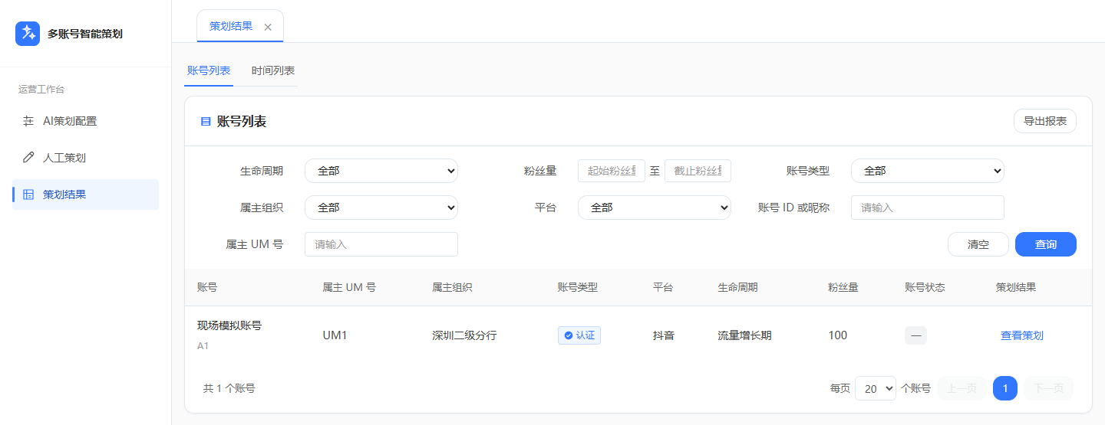
图 3 策划结果：账号列表

3.1 账号列表
列表字段（按展示顺序） | 字段解释
账号 | 昵称与账号 ID 同列展示；账号名称无链接，统一从“查看策划”进入。
属主 UM 号 | 所属员工的 UM 号，区分人员和平台账号身份。
属主组织 | 账号所属组织，最小展示到二级分行。
账号类型／平台 | 分别为认证或非认证、账号所在内容平台。
生命周期／粉丝量 | 分别为当前判定的经营阶段、当前粉丝数量；与账号参与资格分开。
账号状态 | 账号当前是否可参与策划的业务状态，不代表策划或内容生产状态。
策划结果 | “查看策划”进入该账号的账号策划详情，可查询其历史记录。

筛选顺序：生命周期、粉丝量、账号类型、属主组织、平台、账号 ID 或昵称、属主 UM 号。默认展开；没有业务线、地域、批次周期或起止日期。按账号最近策划记录从新到旧展示，支持分页；点击查询后才应用输入，返回保留原位置。

导出报表
账号列表可按当前账号筛选结果导出，导出时另选投放开始／截止日期。时间列表在每行操作区导出对应周期；均以单条策划记录为最小单位，不只导出账号汇总。输出至少含账号昵称／ID、属主 UM、投放日期与星期、批次名称／号、策划方式、选题 ID、选题信息、内容状态、最新操作记录。

3.2 时间列表与周期内批次
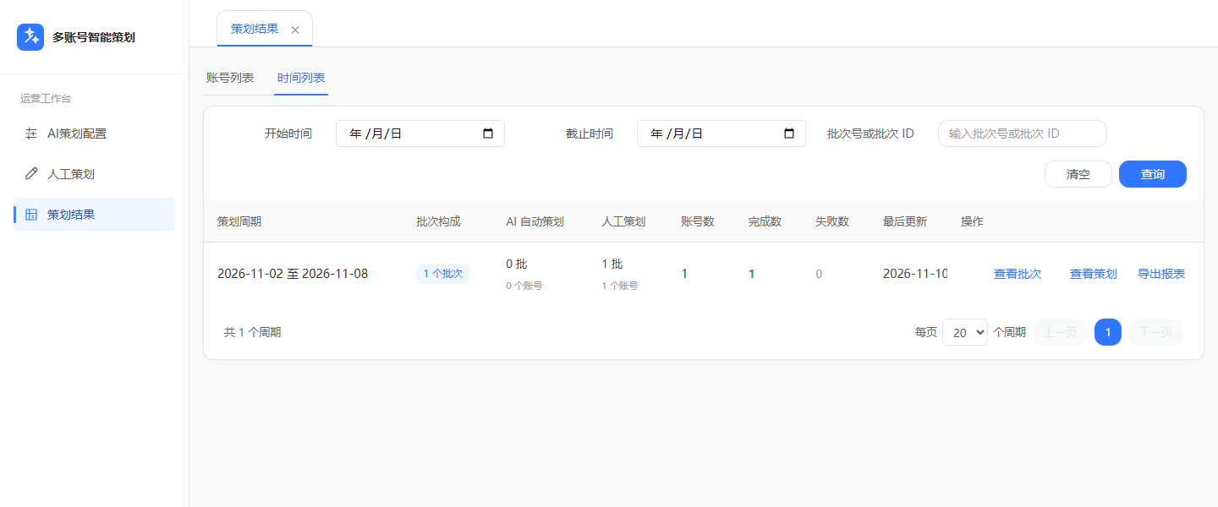
图 4 策划结果：时间列表
列表字段（按展示顺序） | 字段解释
策划周期 | 直接展示起止日期，不显示“某年某月第几周”。
批次构成 | 该周期包含的自动、人工批次数；周期不是单一批次。
AI 自动策划／人工策划 | 分别展示两种策划方式的批次及账号参与情况。
账号数 | 该周期参与策划的账号数量，不使用策划条数替代。
完成数／失败数 | 策划执行完成或失败的账号数；不等于内容生产完成数或失败内容条数。
最后更新 | 该周期内策划结果最近变更的时间。
操作 | 查看批次、查看策划、导出报表；有失败账号时，最后追加“查看失败详情”。

筛选：投放开始／截止日期、批次号或批次 ID；默认展开，使用真实日期范围，不再按年／月／周选择。周期按开始日期从新到旧，周期内批次按发起时间从新到旧排列。
查看批次：弹出本周期批次列表。字段为批次（名称＋批次号）、策划方式、批次周期、账号数、完成数、失败数、选题数、策划状态、内容状态、更新时间、操作；策划状态区分已完成、生成中、生成失败，内容状态独立显示完成进度。
查看策划：周期行进入周期策划详情；批次行进入批次策划详情。批次策划详情提供“查看所有批次”，可回看所属周期的全部批次。返回按钮放右侧，从人工任务进入时按原页码返回任务列表。

失败详情与导出
仅当失败数大于 0 时显示入口，括号内失败账号数与标题同一行。弹窗列出账号、属主 UM 号及失败原因，支持导出失败账号 UM 号，提示可对失败账号发起人工策划。“导出失败账号”位于“关闭”右侧；没有失败记录时不补造明细。

3.3 三种策划详情
页面 | 查看范围与筛选 | 概览指标
账号策划详情 | 当前账号全部历史；筛选实际起止日期、选题二级分类。不再筛选账号、批次、策划方式。 | 覆盖批次、使用选题、12 类分布。
周期策划详情 | 当前周期的全部批次；筛选账号 ID 或昵称、选题二级分类，不重复筛选周期／批次／策划方式。 | 参与账号、使用选题、12 类分布。
批次策划详情 | 当前一个批次；筛选账号 ID 或昵称、选题二级分类。周期、策划方式、批次号放顶部标签。 | 参与账号、使用选题、12 类分布。

筛选位于概览前并默认展开。顶部标签使用问号气泡解释标签含义，不重复显示相同文字。账号详情按实际日期筛选后展示该范围内历史，不能把账号策划记录限定为一个批次。
指标 | 统计口径
覆盖批次 | 当前账号、当前筛选范围内，按批次去重后的数量。
参与账号 | 当前批次或周期、当前筛选范围内，按账号 ID 去重后的数量。
使用选题 | 当前查看范围内，按选题 ID 去重后的数量；不是选题使用次数，也不是内容生产完成数。
选题二级分类分布 | 每种分类按选题 ID 去重计数；按数量从多到少紧凑排列，显示“分类／数量”。没有定题的热点不计入已使用选题。

12 类固定名称：三公里好物种草、产品权益种草、三公里活动营销、产品营销、通用活动、金融科普、热点解读、属地推荐、一句话讨论、财商教育、客群兴趣内容、人设故事。历史不规范分类或缺分类数据单列“其他／未设置”，不硬归入某一类。

账号与一周日历
账号详情按周展示该账号的历史策划，历史周期从新到旧并分页。周期／批次详情按账号分组，每个账号有独立边框，默认折叠；展开后复用同样的周日历，并对账号列表分页。账号区域明确前缀：账号 ID、属主 UM 号、所属组织、平台、人设；所属组织最小展示到二级分行。
日历固定周一至周日，覆盖内容区域，支持横向滚动且滑动条位于底部。同日多条策划全部独立展示，可同时包含自动与人工；每张卡片均可点击进入计划详情。卡片保留日期／星期、选题概况、策划方式、内容状态；无策划的日期显示空状态。

内容汇总与单条内容状态分别理解
周期内批次的内容状态显示“待生成(0/x)／生成中(y/x)／已完成(x/x)”，其中 x 是总账号数，y 是该账号全部内容已完成生产的账号数；有真实生产失败时应如实展示异常，不包装成已完成。单条策划使用下一页的五种内容状态，不能套用账号完成比例。

3.4 单条计划详情、替换与操作记录
信息区域 | 字段与解释
策划信息 | 投放日期及星期：该条内容计划投放的日期；批次周期：所属周期；批次编号：结果归属批次；策划方式：AI 自动／人工；经营阶段：策划依据的阶段；经营作用：该内容承担的目标；内容状态：该条内容生产进展。
选题信息（非营销） | 选题二级分类、选题 ID、选题标题、选题大纲、有效期、T1～T6 标签。标题是主题名称，大纲是展开要点；标签展示分类路径，T6 展示识别的需求文本。
选题信息（营销） | 活动类展示关联活动 ID／名称／所属组织；产品类展示产品名称／ID。已有营销内容同时明确内容 ID，不能把内容 ID 当作选题 ID。
账号信息 | 沿用上级账号区域的昵称、账号 ID、属主 UM、账号类型、组织、平台与人设，不在选题信息区重复堆放。
操作记录 | 展示操作、发生时间、操作人和变更摘要；最新记录在前，可追溯策划创建与选题替换。

单条内容状态
状态 | 含义与可操作范围
待定题 | 热点空位尚无选题，不等同于生产失败；没有选题时不提供替换已有选题的入口。
待生产 | 已确定选题、尚未生产；符合替换资格时，在选题模块显示“替换选题”。
生产中 | 内容生产已经开始；不可替换选题。
已完成 | 内容生产完成；不可替换选题。
生产失败 | 本条内容生产未成功；展示实际失败状态，不作为待生产开放替换。

替换选题：筛选默认展开，字段复用人工策划的选题 ID、选题标题／活动产品名称、选题类型、二级分类、关联产品、关联活动、关联属地热点；不增加内容主题、目标客群、使用场景。候选须符合当前投放日的有效期与账号资格。确认后返回原详情，立即展示新选题并留下调整记录；生产已经开始或结果已变化时拒绝替换并提示。

页面显示与异常提示
日期为 YYYY-MM-DD，时间为 YYYY-MM-DD HH:mm:ss，不显示 T 分隔符；无值显示“—”，不能填造默认数据。查询、导出、提交的异常明确提示原因，失败不显示成功；重新查询前保留输入，保存失败保留编辑内容。无数据展示空状态，加载时显示加载反馈。
三个 Tab 均为可单独关闭的页面，不使用层层“>”导航。筛选标签和控件对齐、查询与清空靠右，手动查询生效；列表支持分页和必要的横向滚动。说明使用问号气泡；长标题／大纲截断后悬浮完整展示；按钮统一 12px 圆角。

